В документы LibreOffice можно добавлять различные графические файлы и изображения, включая фотографии, рисунки, сканированные изображения и другие. LibreOffice может импортировать различные векторные и растровые форматы файлов. Наиболее часто используемые графические форматы – GIF, JPG, PNG и BMP. Смотрите Приложение B для ознакомления с полным списком графических форматов, которые может импортировать LibreOffice.
Графика в LibreOffice бывает трех основных типов:
- Файлы изображений, такие как: фотографии, рисунки и сканированные изображения;
- Диаграммы, созданные с помощью инструментов рисования LibreOffice;
- Диаграммы, созданные с помощью компонента Chart в LibreOffice.

Добавление изображений в документ
Изображения могут быть добавлены в документ несколькими способами: путем вставки изображения непосредственно из программы обработки графики или со сканера, из файла, сохраненного на компьютере, копированием и вставкой изображения из иного источника.

Вставка файла изображения
Если изображение представляет из себя файл, хранящийся в компьютере, можно вставить его в документ LibreOffice, используя один из следующих методов:

Перетаскивание
- Откройте файловый менеджер и найдите нужный файл изображения.
- Перетащите изображение из файлового браузера в документ LibreOffice и поместите его в нужное место документа. Тонкая вертикальная линия отмечает место, куда будет вставлено изображение.
Этот метод встраивает (копирует) файл изображения в документ. Чтобы связать файл изображения с документом вместо встраивания, удерживайте нажатыми клавиши Shift+Ctrl при перетаскивании файла изображения.

Диалог Вставить изображение
- Нажмите мышкой в документе LibreOffice, в месте, куда нужно вставить изображение.
- Выберите пункт меню Вставка ‣ Изображение ‣ Из файла.
- В открывшемся диалоге найдите нужный файл с изображением и выберите его. В нижней части диалога (рисунок ниже) доступна опция Связь. О том, как использовать эту опцию, смотрите раздел Связывание с файлом изображения.
- Нажмите кнопку Открыть.
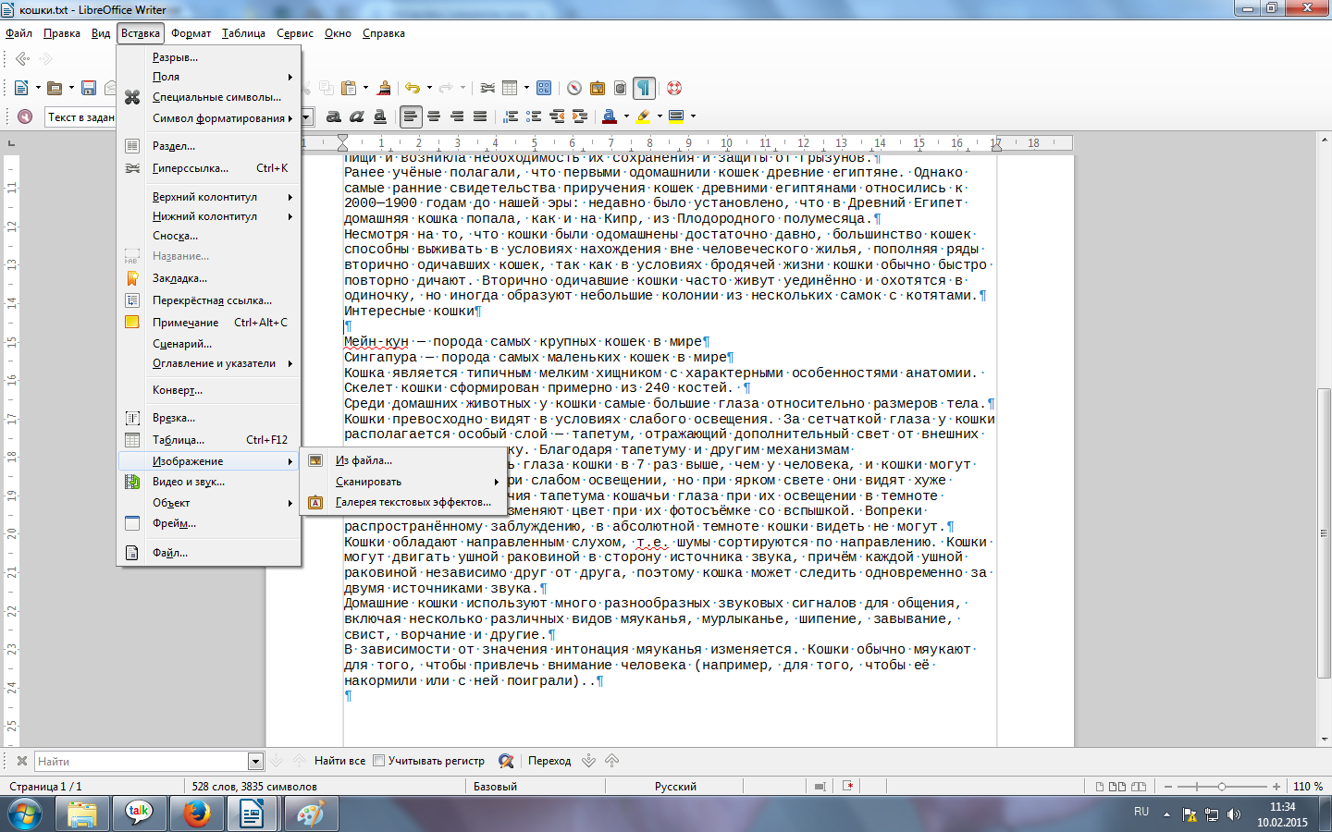
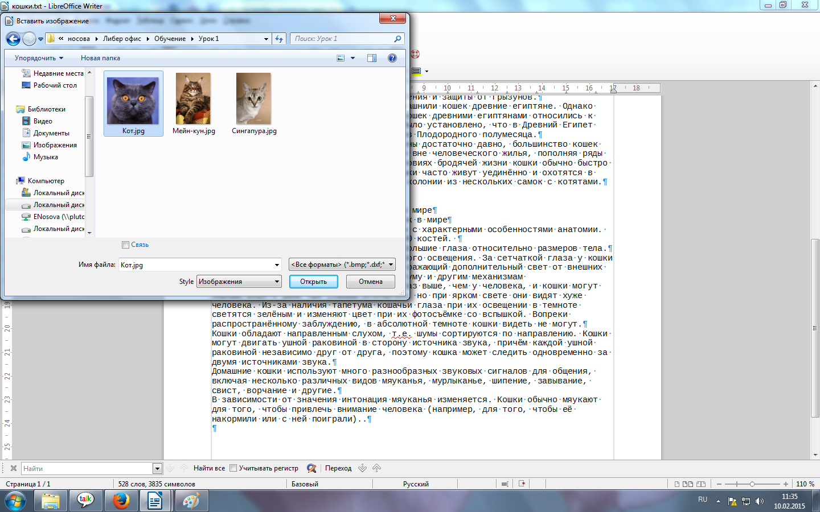
Диалог Вставить изображение

Вставка изображения из буфера обмена
Используя буфер обмена, можно вставить изображение в документ LibreOffice из другого документа LibreOffice или из других программ. Для этого:
- Откройте оба документа, источник изображения и файл, куда нужно вставить изображение.
- В документе-источнике выделите изображение, нажав на него мышкой.
- Нажмите сочетание клавиш Ctrl+C, чтобы скопировать изображение в буфер обмена.
- Перейдите ко второму документу, в который нужно вставить изображение.
- Нажмите мышкой в том месте документа, куда требуется вставить изображение.
- Нажмите сочетание клавиш Ctrl+V, для вставки изображения.

Вставка изображения из Галереи
Галерея представляет удобный способ для группировки многократно используемых объектов, таких, как графика и звуки, которые можно вставлять в документы. Галерея доступна во всех компонентах LibreOffice. Смотрите раздел Управление Галереей в LibreOffice. Можно скопировать объект из галереи в документ или связать объект из галереи с документом.
Чтобы вставить объект:
- Выберите пункт меню Сервис ‣ Галерея
- Выберите тему.
- Выберите объект одним щелчком мыши.
- Перетащите изображение в документ.
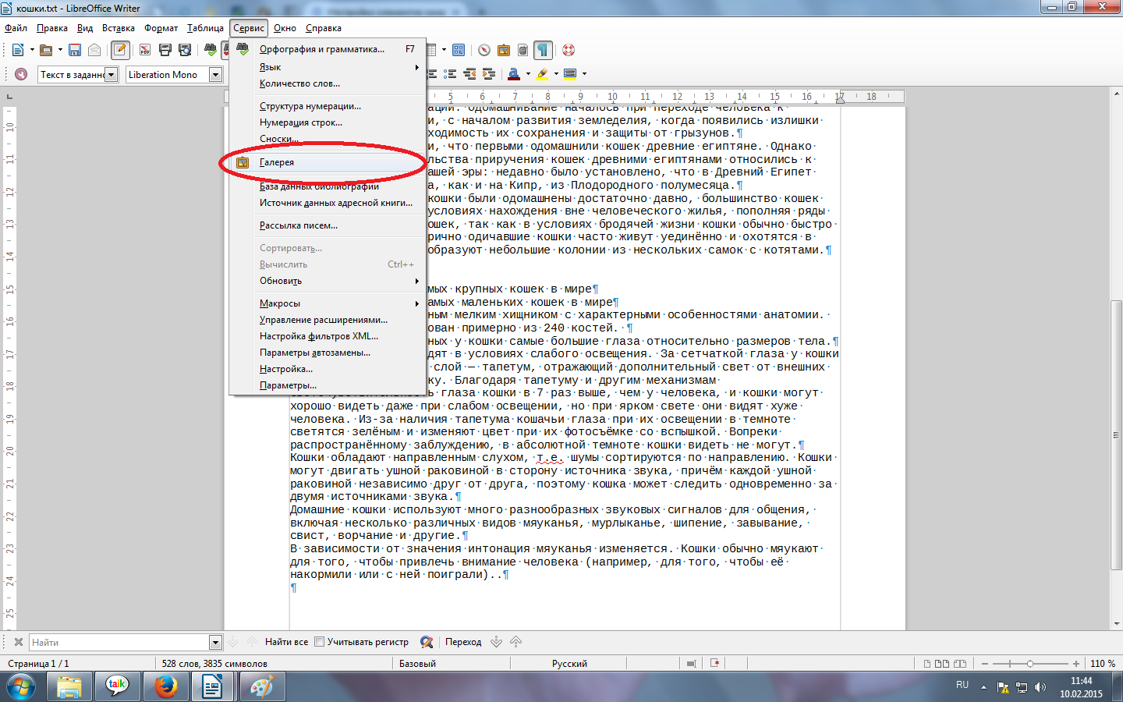

Или нажать на на панели инструментов
получаем
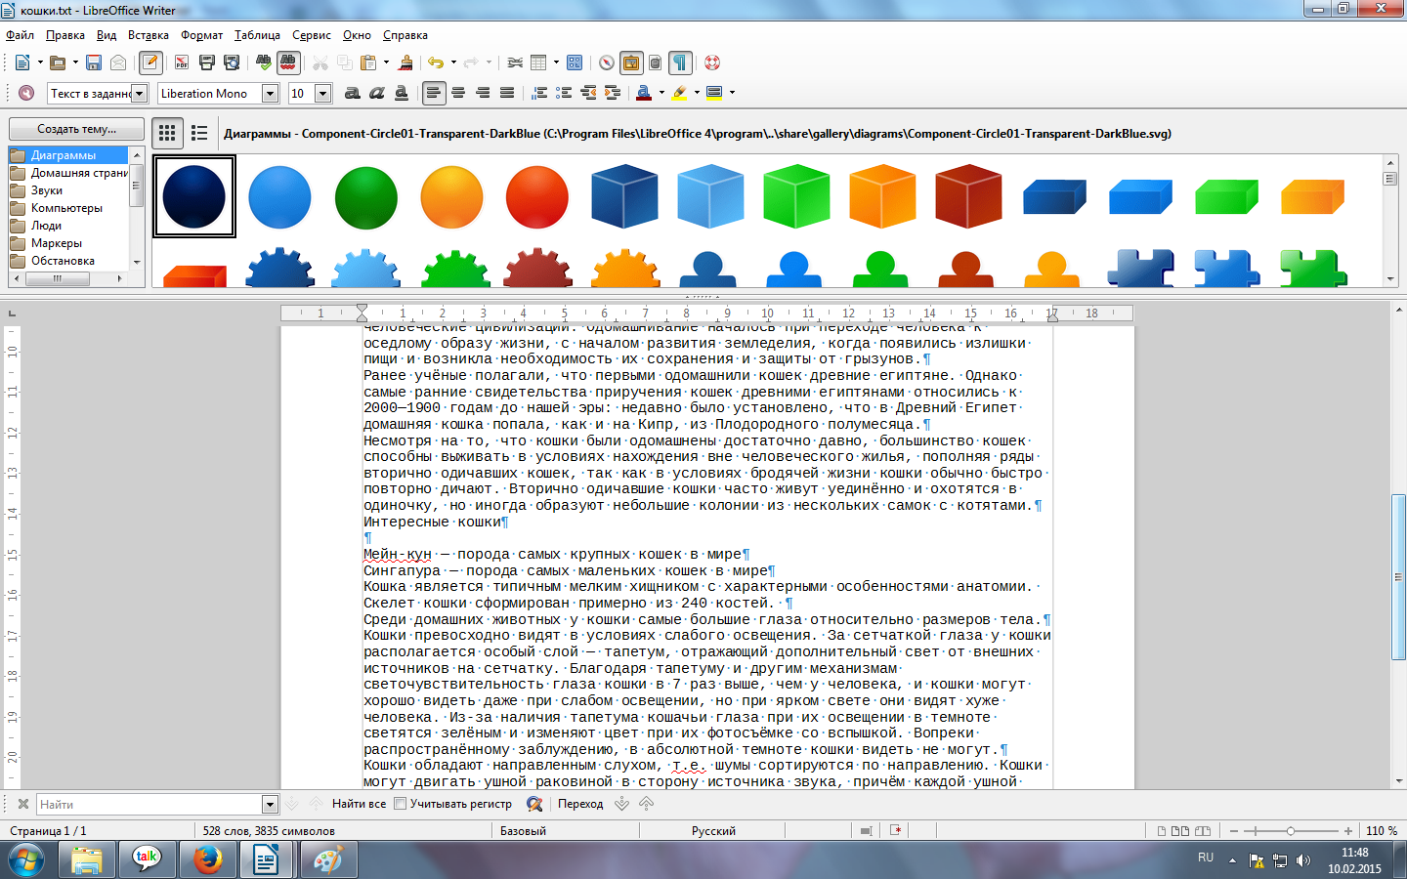
Выберите пункт меню Сервис ‣
Галерея и выберите тему.
Выберите объект с помощью однократного нажатия левой кнопкой мыши, а затем, удерживая нажатыми сочетание клавиш Shift+Ctrl, перетащите объект в документ.

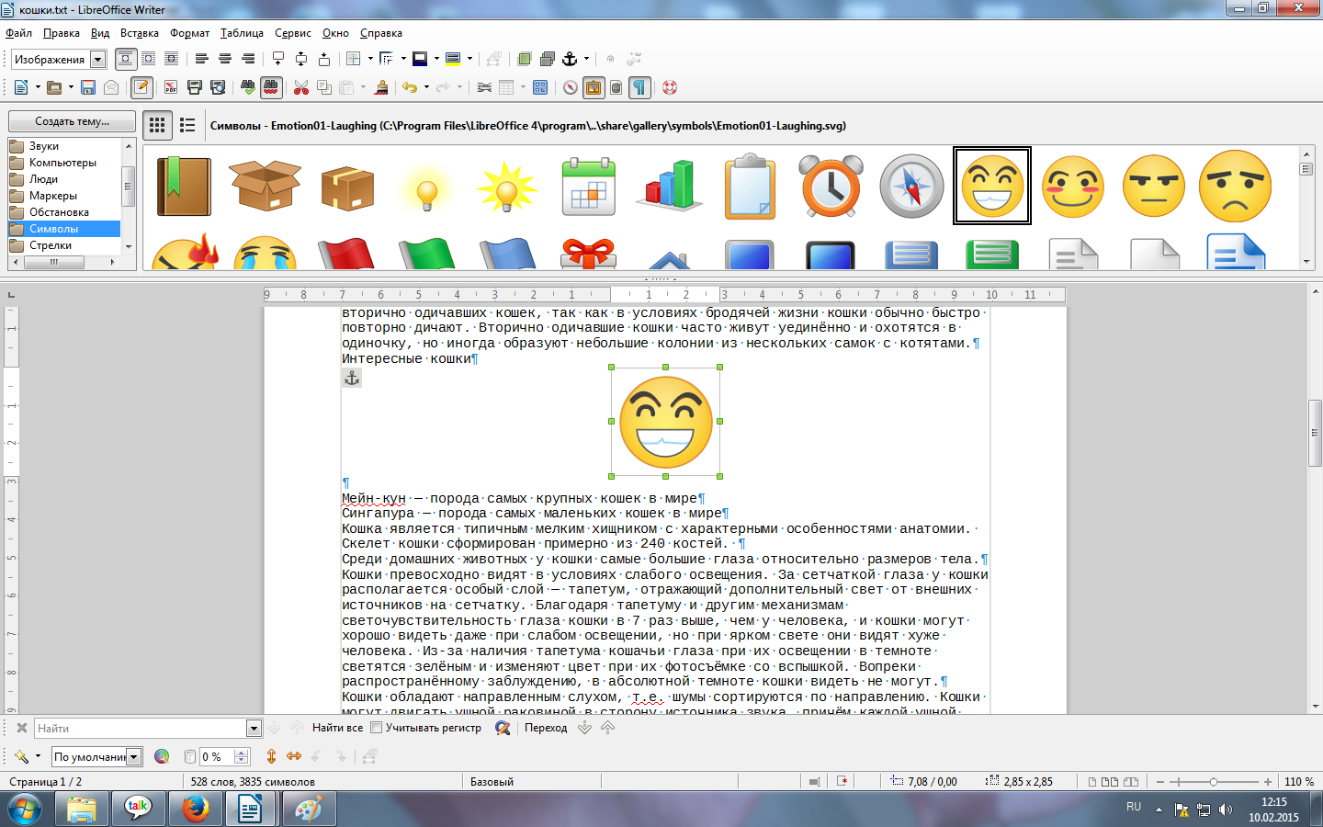
Изменить обтекание графического объекта можно следующим образом: кликнем правой кнопкой мыши в изображение , на экране видим:
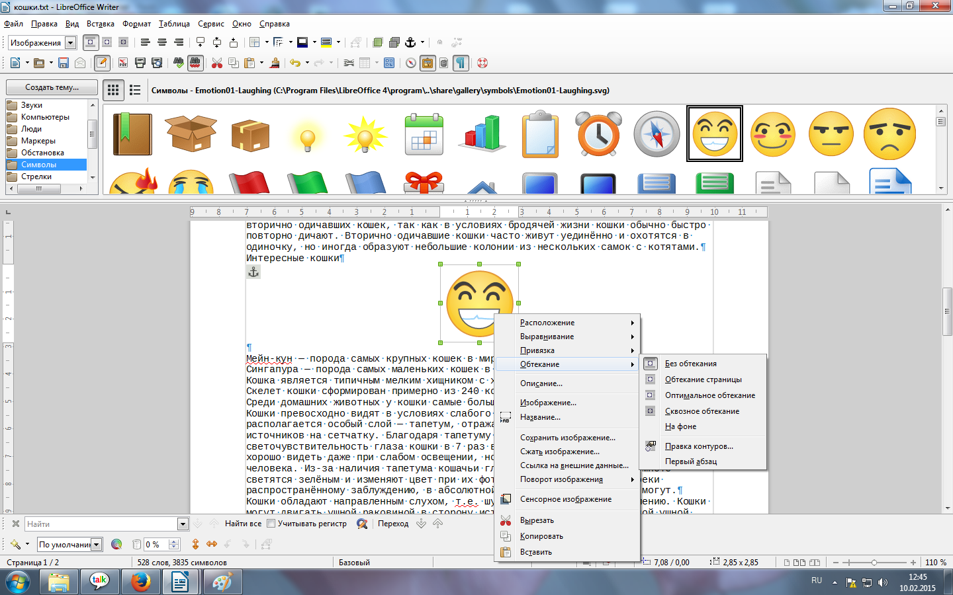
выбираем необходимый вариант обтекания.
В нижней части окна программы появится прикрепленная к статусной строке панель инструментов Изображение, используя которые можно отредактировать вставленный из Галереи объект.

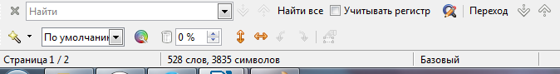

Использование инструментов рисования LibreOffice
Можно использовать инструменты рисования LibreOffice для создания графических изображений, таких, как простые схемы, используя для этого прямоугольники, круги, линии, текст и другие предопределенные фигуры. Также можно сгруппировать несколько объектов рисунка и убедиться, что они сохраняют свои относительные позиции и пропорции. Можно размещать графические объекты непосредственно на странице документа или можно вставлять их во врезку.
Также можно использовать инструменты рисования, чтобы комментировать фотографии, скриншоты или другие иллюстрации, но это не рекомендуется, потому что:
- Нельзя группировать изображения и нарисованные объекты, поэтому возможна ситуация, когда изображение сместится относительно графических объектов.
- При преобразовании документа в другой формат, например, в HTML, объекты изображение и графические объекты не останутся связанными – они сохраняются отдельно.
В общем, если нужно создать сложный рисунок, то рекомендуется использовать LibreOffice Draw, который включает в себя гораздо больше функций, таких как слои, стили и так далее.

Создание графических объектов
Чтобы начать использование инструментов рисования необходима панель инструментов Рисование, для ее отображения используйте меню Вид ‣ Панели инструментов ‣ Рисование.

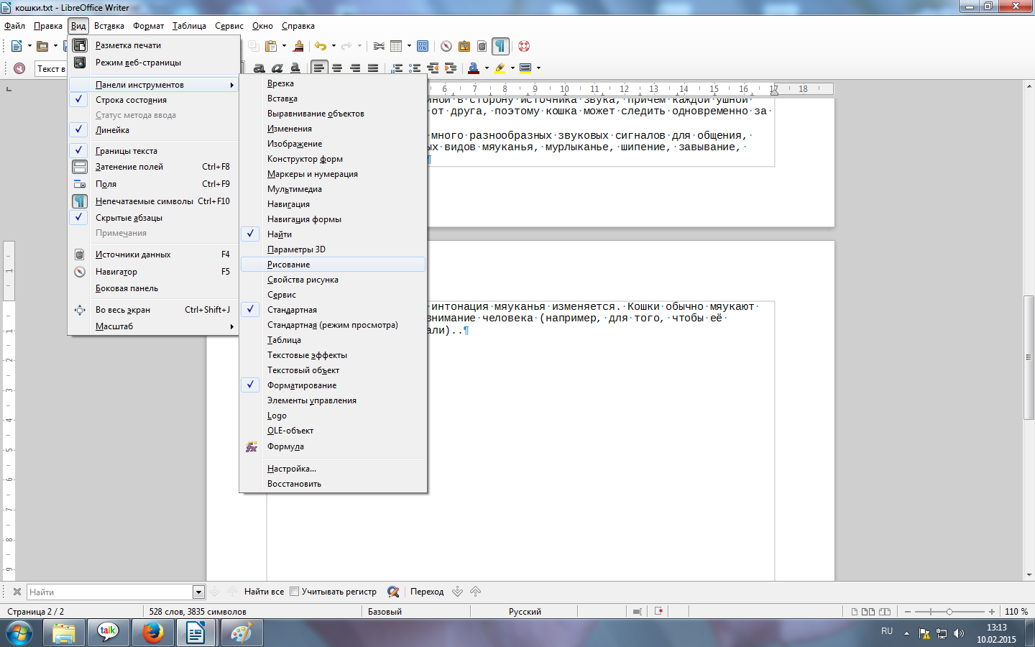

Если планируется использовать инструменты рисования неоднократно, можно эту панель переместить в удобное место в окне LibreOffice.

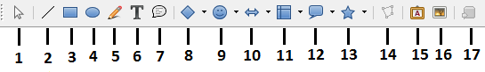
Панель инструментов Рисование
1 — Выделить; 2 — Линия; 3 — Прямоугольник; 4 — Эллипс; 5 — Полилиния; 6 — Текст; 7 — Выноски; 8 — Основные фигуры; 9 — Фигуры-символы; 10 — Блочные стрелки; 11 — Блок-схемы; 12 — Выноски; 13 — Звёзды; 14 — Изменение геометрии; 15 — Галерея текстовых эффектов; 16 — Из файла; 17 — Вкл/Выкл экструзию.
Для использования инструментов рисования:
- Нажмите в документе на место, где будет прикреплен рисунок. Место привязки можно при необходимости изменить позднее.
- Выберите инструмент на панели Рисование. Курсор мыши изменит вид на перекрестие с маленьким примером выбранной фигуры, например вот такой .
- Поместите курсор-перекрестие мыши на нужное место в документе, нажмите и, удерживая левую кнопку мыши, тяните курсор в сторону. Отпустите кнопку мыши. Выбранный инструмент рисования останется выбранным, так что можно нарисовать еще один объект такого же вида.
- Чтобы отменить выбор функции рисования, нажмите на клавишу Esc или нажмите на значок Выделить (в виде стрелки) на панели Рисование.
- Теперь можно изменить свойства (цвет заливки, тип и толщину линии, привязку и другое) нарисованного объекта, используя либо панель Свойства рисунка, либо пункты и диалоги контекстного меню объекта.

Изменение размера графического объекта
Изменение размеров графического объекта производится таким же образом, как изменение размеров изображения. Выберите объект, нажмите на один из появившихся восьми маркеров на его границе и перетащите его на новое место. Для пропорционального изменения размера объекта, выберите один из угловых маркеров и удерживая клавишу Shift нажатой, перетащите его на новое место.
Для более сложного контроля за размером объекта выберите пункт меню Формат ‣ Объект ‣ Положение и размер. Используйте диалог Положение и размер, чтобы независимо установить ширину и высоту объекта. Если выбран вариант Пропорционально, то ширина и высота изменяются таким образом, чтобы сохранилась изначальная пропорция между ними.

Группировка графических объектов
Для группировки графических объектов:
- Выделите один объект, затем, удерживая нажатой клавишу Shift, выделите остальные объекты, входящие в группу. Габаритный прямоугольник расширится, включив в себя все выделенные объекты.
- После выберите пункт меню Формат ‣ Группировка ‣ Сгруппировать или нажмите правой кнопкой мыши по любому объекту внутри габаритного прямоугольника и выберите пункт контекстного меню Группировка ‣ Сгруппировать.

Использование текстовых эффектов
С использованием текстовых эффектов можно создавать графические текстовые объекты для повышения привлекательности документа. Есть много различных настроек для таких объектов.
Текстовые эффекты доступны из каждого компонента LibreOffice, но есть небольшие различия в отображении их в каждом компоненте.

Панель инструментов Текстовые эффекты
Доступны две различных панели инструментов для создания и редактирования текстовых эффектов.
Выберите одну из них в меню Вид ‣ Панели инструментов ‣ Текстовые эффекты или в меню Вид ‣ Панели инструментов ‣ Рисование.
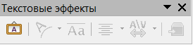
Панель инструментов Текстовые эффекты
Если нажать по существующему объекту Текстовые эффекты, то панель инструментов Форматирование будет заменена на панель параметров Текстовые эффекты. Содержимое этой панели меняется в зависимости от компонента LibreOffice, в котором она используется.

Создание объекта Текстовые эффекты
- На выбранной панели инструментов нажмите на значок Галерея текстовых эффектов .
- В Галерее текстовых эффектов выберите нужный стиль, затем нажмите OK. Объект Текстовые эффекты появится в документе. Обратите внимание на цветные квадратики вокруг края (указание на то, что объект выбран) и желтую точку: они описываются в разделе Перемещение и изменение размера объекта Текстовые эффекты.
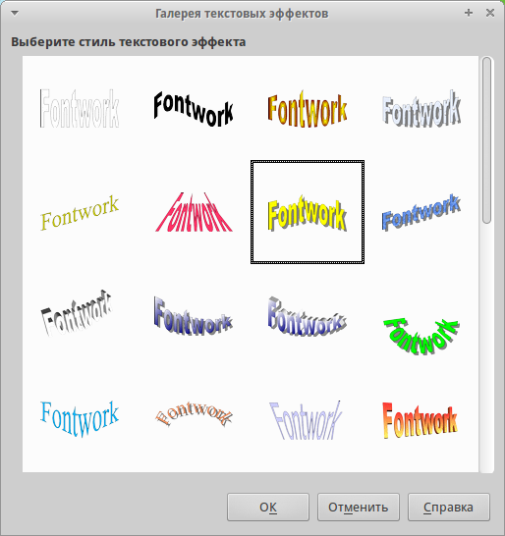
Галерея текстовых эффектов
- Дважды нажмите по объекту, чтобы изменить текст. Выделите текст и введите собственный текст вместо черного текста, который отображается над объектом.
- Нажмите мышкой вне объекта или нажмите клавишу Esc, чтобы применить изменения.

Правка текста объекта

Изменение объекта Текстовые эффекты
Теперь, когда объект Текстовые эффекты создан, можно изменить некоторые его атрибуты. Чтобы сделать это, можно использовать панель инструментов Текстовые эффекты, панель инструментов Свойства рисунка или меню так, как описано в этом разделе. Если выбранный объект Текстовые эффекты является 3D-объектом, можно также использовать панель инструментов Параметры 3D.

Использование панели инструментов Текстовые эффекты
Убедитесь, что панель инструментов Текстовые эффекты видна. Если нет, то используйте пункт меню Вид ‣ Панели инструментов ‣ Текстовые эффекты. Нажимайте на различные значки для изменения объекта Текстовые эффекты.
Форма текстового эффекта : изменяет форму выбранного объекта. Можно выбирать из достаточно большого количества вариантов форм.
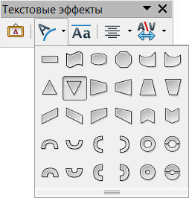
Панель Текстовые эффекты с развернутой палитрой доступных форм
Текстовые эффекты с одинаковой высотой букв : изменяет высоту символов в объекте. Переключение между нормальной высотой символов и выравниванием всех букв по высоте.

Слева: нормальная высота букв; справа: буквы одинаковой высоты
Выравнивание текста 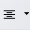: задаёт выравнивание символов. Выберите из следующих вариантов: По левому краю, По центру, По правому краю, По ширине, По ширине с растягиванием. Эффект от выравнивания текста можно увидеть, только если текст занимает более двух строк. В последнем варианте каждая строка будет заполнена символами с соответствующим их увеличением.
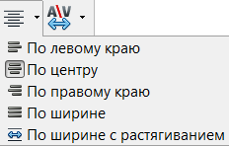
Выравнивание текста
Межсимвольный интервал в тексте объекта : изменяет размер интервала и кернинг пар символов в объекте. Выберите один из вариантов в выпадающем списке.
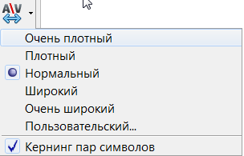
Межсимвольный интервал в тексте объекта

Использование панели инструментов Свойства рисунка
Теперь пойдем дальше и настроим еще несколько атрибутов объекта Текстовые эффекты.
Нажмите на объект Текстовые эффекты. Панель инструментов Форматирование будет заменена на панель Свойства рисунка, которая содержит опции для редактирования объекта. (Панель инструментов, показанная на рисунке ниже появляется при использовании текстовых эффектов в Writer.)
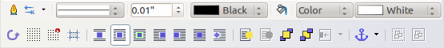
Панель инструментов Форматирование для объекта Текстовые эффекты в Writer
Этот рисунок показывает плавающую панель инструментов. По умолчанию эта панель прикреплена под строкой главного меню. Также этот пример панели инструментов был настроен для отображения всех доступных вариантов, по умолчанию на панели отображаются только некоторые значки из показанных на рисунке.
Панель Свойства рисунка предоставляет большой выбор параметров для настройки объекта. Эти параметры являются такими же, как и для других графических объектов. Для получения дополнительной информации смотрите Руководство по Draw.
Параметры линии
- Значок Линия: Открывает диалог с тремя вкладками: Линия, Стили линий, Стили стрелок. Используйте вкладку Линия, чтобы отредактировать самые общие свойства линии вокруг выделенного объекта Текстовые эффекты, выбирая из ранее определенных атрибутов, включая стиль линии, цвет линии и стиль стрелок. Используйте вкладки Стили линий и Стили стрелок, чтобы изменить свойства стилей линий и стрелок, а также определить новые стили.
- Значок Стиль стрелок: Выбор из различных стилей стрелок.
- Список Стиль линии: Выбор из доступных стилей линий.
- Список Толщина линии: Установка толщины линии.
- Список Цвет линии: Выбор цвета линии.
Параметры области
- Значок Область: Открывает диалог с семью вкладками: Область, Тень, Прозрачность, Цвета, Градиенты, Штриховка, Текстуры.
- Вкладка Область: Выберите (из заранее определенного списка) цвета, текстуры, градиента или штриховки, чтобы залить выбранный объект.
- Вкладка Тень: Задайте параметры тени для выбранного объекта.
- Вкладка Прозрачность: Задайте параметры прозрачности для выбранного объекта.
- Вкладка Цвета: Измените доступные цвета или добавьте новые для использования на вкладке Область.
- Вкладка Градиенты: Измените доступные градиенты или добавьте новые для использования на вкладке Область.
- Вкладка Штриховка: Измените доступные штриховки или добавьте новые для использования на вкладке Область.
- Вкладка Текстуры: Создайте простой растровый узор или импортируйте растровые изображения, чтобы сделать их доступными на вкладке Область.
- Список Стиль/заливка области: Выберите тип заливки выделенного объекта. Для более детальной настройки используйте значок Область.
Параметры позиционирования
- Значок Повернуть: Поверните выбранный объект используя мышь.
- Значок Перед текстом: Поместить выбранный объект перед текстом.
- Значок Позади текста: Поместить выбранный объект за текст.
- Значок Выравнивание: Изменить выравнивание выбранных объектов.
- Значок На передний план: Поместить выбранный объект перед всеми другими объектами.
- Значок На задний план: Поместить выбранный объект за все другие объекты.
- Значок Изменить привязку: Выбор между параметрами привязки:
- К странице – Объект сохраняет позицию по отношению к полям страницы. Объект не двигается при добавлении или удалении текста.
- К абзацу – Объект связан с абзацем и перемещается вместе с абзацем. Объект может быть размещён на полях или в другом месте.
- К символу – Объект связан с символом, но не в текстовой последовательности. Объект перемещается с абзацем, но может быть размещен на полях или в другом месте. Этот метод напоминает привязку к абзацу.
- Как символ – Объект располагается в документе, как любой символ, и перемещается вместе с абзацем при добавлении или удалении текста перед объектом.
- Значок Разгруппировать: Разгруппировать выделенные, сгруппированные ранее объекты для получения возможности управления каждым объектом индивидуально.
- Значок Сгруппировать: Группировка нескольких выделенных объектов в один, чтобы управлять ими, как одним объектом.

Использование меню
Можно использовать некоторые пункты меню Формат для настройки привязки, выравнивания, обтекания текстом, расположения, отражения, поворота объекта Текстовые эффекты.
Также можно щелкнуть правой кнопкой мыши на объекте Текстовые эффекты и выбрать многие пункты из контекстного меню. Контекстное меню также обеспечивает быстрый доступ к диалогам Линия, Область, Текст и Положение и размер. Диалог Текст предлагает только несколько параметров для объектов с эффектами и здесь не обсуждается. В диалоге Положение и размер можно ввести точные значения размера и положения объекта. Для получения более подробной информации о всех этих параметрах меню Формат смотрите Руководство по Draw.

Использование панели инструментов Параметры 3D
Если выбранный объект Текстовые эффекты является объектом 3-D, то можно использовать параметры на панели инструментов Параметры 3D. Также можно превратить 2D-объект Текстовые эффекты в 3D-объект (или наоборот, 3D-объект в 2D-объект), нажав на значок Вкл./Выкл. Экструзию на панели инструментов Параметры 3D. Для получения дополнительной информации смотрите Руководство по Draw.
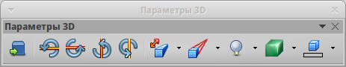
Панель инструментов Параметры 3D

Перемещение и изменение размера объекта Текстовые эффекты
При выборе объекта Текстовые эффекты по краям объекта появятся восемь цветных квадратиков (маркеров), как показано ниже. Можно перетаскивать эти маркеры, чтобы изменять размер объекта.

Перемещение и изменение размера объекта Текстовые эффекты
На объекте также появляется жёлтая точка. Она может быть у края объекта или где-то еще. При наведении указателя мыши на эту жёлтую точку, курсор мыши превращается в символ руки. Можно перемещать точку в различных направлениях, чтобы исказить объект.
Если задержать курсор над другими частями объекта, он превращается в обычный символ для перетаскивания объекта в другую часть страницы.
Для более точного контроля местоположения и размера объекта, используйте диалог Положение и размер.

